**ALGORITMA PEMROGRAMAN DASAR**



**Disusun oleh:**

**Rendy (2509106069)**

**Mahdi Sarwan Abdullah (2509106067)**

**PROGRAM STUDI INFORMATIKA UNIVERSITAS MULAWARMAN SAMARINDA**

**2025**

**1. Studi Kasus: Sistem Pemesanan Kopi dengan Promo Diskon**

**Latar Belakang**

Sebuah kedai kopi bernama **NgopiUnmul** ingin membuat program sederhana untuk membantu pelanggan memesan kopi. Selama ini, pelanggan memesan secara manual dan kasir menghitung total harga menggunakan kalkulator. Hal ini sering membuat antrean panjang.

Untuk meningkatkan pelayanan, kedai ingin ada program sederhana berbasis terminal (command line) yang:

1. Menampilkan daftar menu beserta harga.
2. Memungkinkan pelanggan memilih menu lebih dari satu kali (looping).
3. Memberikan **promo diskon 10% khusus Cappuccino**.
4. Menampilkan total harga yang harus dibayar setelah pelanggan selesai memesan.

**Permasalahan**

1. Bagaimana menampilkan daftar menu kopi agar jelas dan mudah dipilih pelanggan?
2. Bagaimana sistem menghitung total harga dengan benar ketika pelanggan memesan lebih dari satu jenis kopi?
3. Bagaimana menerapkan promo diskon khusus pada satu jenis menu (Cappuccino)?
4. Bagaimana agar program bisa berhenti saat pelanggan sudah selesai memesan

**Deskripsi Program**

* Program menampilkan daftar menu kopi: Espresso, Americano, Cappuccino (promo 10%), dan Latte.
* Pelanggan memasukkan nomor menu sesuai pilihan.
* Jika pelanggan memilih Cappuccino, sistem otomatis menghitung diskon 10%.
* Pelanggan dapat memesan lebih dari satu jenis kopi dengan jumlah berbeda.
* Pemesanan selesai saat pelanggan memasukkan angka **0**.
* Program menampilkan total harga semua pesanan.

# 

# 2. Flowchart

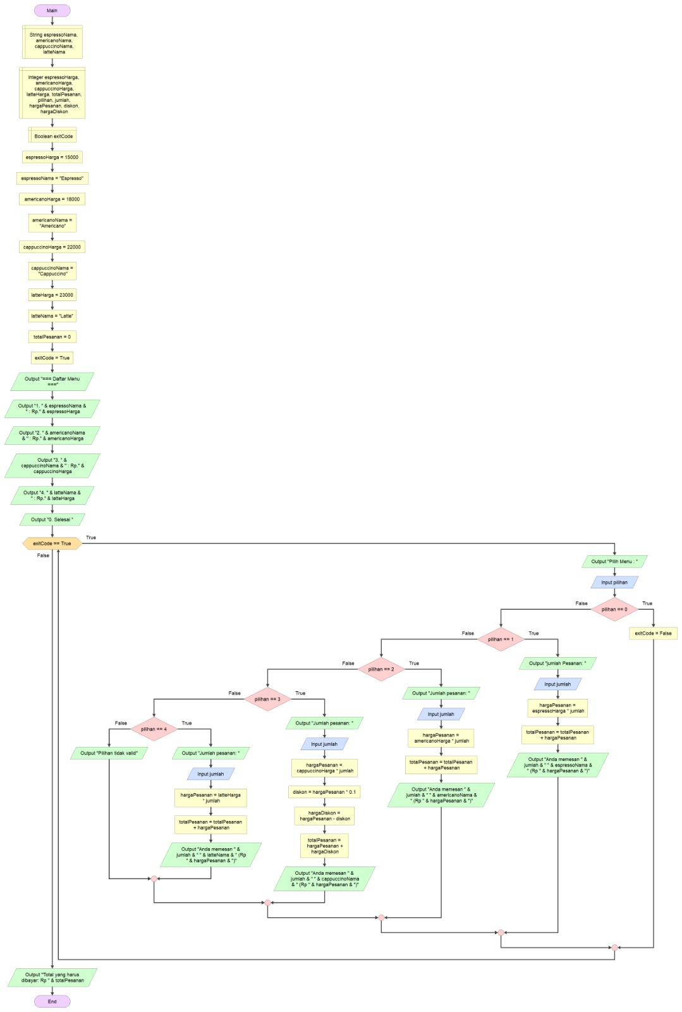

Gambar 2 Flowchart

# 3. Pseudocode

Judul : Sistem Pemesanan pada Coffe Shop

Deklarasi :

espresso_nama(str) = "Espresso"

espresso_harga(int) = 15000

americano_nama(str) = "Americano"

americano_harga(int) = 18000

cappuccino_nama(int) = "Cappuccino"

cappuccino_harga(int) = 22000

latte_nama(str) = "Latte"

latte_harga(int) = 23000

total_pesanan(int) = 0

pilihan(int)

jumlah(int)

harga_pesanan(int)

diskon(float)

harga_diskon(int)

exitCode(bool)

Algoritma :

1) Start

2) OUTPUT "=== Daftar Menu ==="

3) OUTPUT "+----+---------------+---------------+"

4) OUTPUT "| No | Nama | Harga |"

5) OUTPUT "+----+---------------+---------------+"

6) OUTPUT "| 1 | Espresso | Rp 15000 |"

7) OUTPUT "| 2 | Americano | Rp 18000 |"

8) OUTPUT "| 3 | Cappuccino | Rp 22000 | <- Promo Diskon 10%!!!"

9) OUTPUT "| 4 | Latte | Rp 23000 |"

10) OUTPUT "+----+---------------+---------------+"

11) OUTPUT "| 0 | Selesai | |"

12) OUTPUT "+----+---------------+---------------+"

13) WHILE True:

OUTPUT "Pilih menu = ", GET INPUT pilihan

CONVERT pilihan to integer

IF pilihan == 0

THEN break loop

ELSE IF pilihan == 1, THEN

OUTPUT "Jumlah pesanan = ", GET INPUT jumlah

CONVERT jumlah to integer

SET harga_pesanan = espresso_harga * jumlah

SET total_pesanan = total_pesanan + harga_pesanan

OUTPUT "Anda memesan {jumlah} {espresso_nama} (Rp {harga_pesanan})"

ELSE IF pilihan == 2, THEN

OUTPUT "Jumlah pesanan = ", GET INPUT jumlah

CONVERT jumlah to integer

SET harga_pesanan = americano_harga * jumlah

SET total_pesanan = total_pesanan + harga_pesanan

OUTPUT "Anda memesan {jumlah} {americano_nama} (Rp {harga_pesanan})"

ELSE IF pilihan == 3, THEN

OUTPUT "Jumlah pesanan = ", GET INPUT jumlah

CONVERT jumlah to integer

SET harga_pesanan = cappuccino_harga * jumlah

SET diskon = harga_pesanan * 0.1

CONVERT diskon to integer

SET harga_diskon = harga_pesanan - diskon

SET total_pesanan = total_pesanan + harga_diskon

OUTPUT "Anda memesan {jumlah} {cappuccino_nama} (Rp {harga_pesanan})"

ELSE IF pilihan == 4, THEN

OUTPUT "Jumlah pesanan = ", GET INPUT jumlah

CONVERT jumlah to integer

SET harga_pesanan = latte_harga * jumlah

SET total_pesanan = total_pesanan + harga_pesanan

OUTPUT "Anda memesan {jumlah} {latte_nama} (Rp {harga_pesanan})"

ELSE OUTPUT “Pilihan tidak valid.”

14) OUTPUT “\nTotal yang harus dibayar: Rp {total_pesanan}”

15) END

# 4. Gambar Screenshot Program

# 

# Gambar 3.1 Program Python

# 

# Gambar 3.2 Program Python

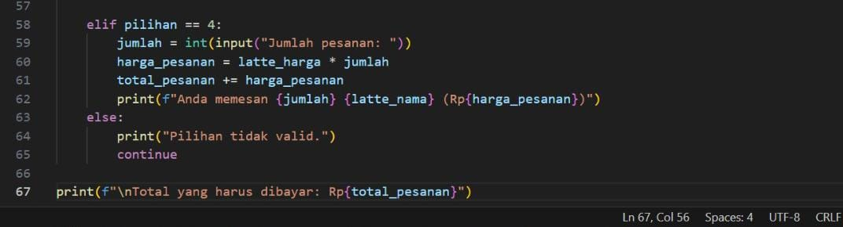

# Gambar 3.3 Program Python

# 4. Hasil Output

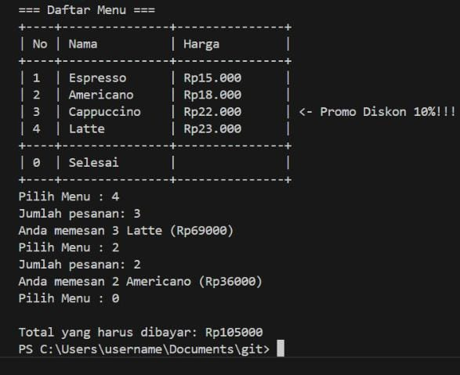

Gambar 4 Output Program Python